Am 14. und 15.6.2008 trafen sich 17 Characeen-Interessierte (Teilnehmerliste siehe Anhang) aus Deutschland in Sachsen-Anhalt in Seeburg am Süßen See. Vorbereitet wurde die Tagung durch Prof. Dr. H. Schubert, der unter anderem per e-mail eine Einführung ins Exkursionsgebiet versandte und detailierte Verschläge für die Exkursionen erarbeitet hat. Vor Ort führten dann Dr. H. Korsch und Dr. K. van de Weyer durch die Tagung.
Nach einer kurzen Zusammenkunft ging es am Samstag-Morgen dann in 3 Gruppen ins Gelände. Da Sachsen-Anhalt zu den am wenigsten erforschten Gebieten zählt, war das Ziel der Exkursionen neben der Betrachtung bereits bekannter Vorkommen vor allem die Erarbeitung weiterer Nachweise für die Deutschland-Karten. Eine Übersicht über die gemachten Funde wird am Ende gegeben (Anhang 2).
Der Samstag-Nachmittag wurde dann mit der Bestimmung der gemachten Funde verbracht. Außerdem wurden zwei Vorträge zu bestimmten Sippen gehalten:
Heiko Korsch: Zur Unterscheidung von Tolypella intricata und T. prolifera:
Aufgrund von Herbarbelegen aus Jena werden die Unterschiede zwischen beiden Arten vorgestellt. Bei T. prolifera handelt es sich um kräftige Pflanzen, die wenige Quirläste haben. Die sterilen Quirläste sind unverzweigt. T. intricta ist meist graziler, die Quirläste sind im Vergleich zahlreicher. Die sterilen Quirläste sind an der ganzen Pflanze verzweigt.
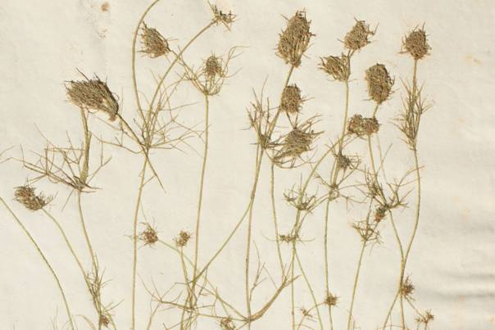

Tolypella intricata fertiler Bereich

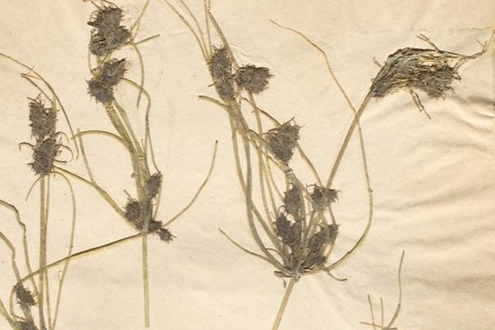

Tolypella prolifera fertiler Bereich
Christian Jorda & Klaus van de Weyer: Chara muscosa – neu für Deutschland?
Bei Untersuchungen zur Verbreitung von C. rudis in Bayern fiel eine Pflanze auf, die sehr zierlich ist und die Merkmale einer langstacheligen C. contraria aufweist. Die Merkmale stimmen mit der Beschreibung von Chara muscosa J. GROVES et BULLOCK-WEBSTER überein, von der noch keine Angabe aus Deutschland vorlag. Joop van Raam bestätige die Bestimmung von insgesamt drei Belegen aus Bayern. Da das einzige Unterscheidungsmerkmal zu C. contraria die Größe ist, werden die Vorkommen weiter untersucht, auch in Kultur.
Der Abend wurde dann dem geselligen Beisammensein gewidmet.
Der Sonntag-Vormittag war einer Reihe weiterer Vorträge vorbehalten. Diese widmeten sich sehr unterschiedlichen Themen. Eine kurze Übersicht soll einen Eindruck über ihren Inhalt geben.
Margrit Vöge: Der Hohendeicher See in Hamburg – ein Baggersee im Wandel?
Die Ergebnisse 30jähriger Tauchuntersuchungen mit ca. 1000 Tauchgängen werden vorgestellt. Im Verlauf der Jahre wurden der Wechsel zwischen Makrophyten- und Planktondominanz beobachtet. In den letzten Jahren ist im Unterschied zu vielen anderen Seen eine Zunahme der Characeen festzustellen.
Timm Kabus: Die Armleuchteralgen der Weichwasserseen im brandenburgischen Jungmoränengebiet
240 Weichwasserseen in Brandenburg wurden untersucht, davon wiesen 40 % Characeen auf. Die häufigsten Armleuchteralgen-Arten sind Chara virgata und C. globularis. Die meisten der nachgewiesen Arten sind nicht an weiches Wasser gebunden, sondern kommen auch im Hartwasser vor. Nitella gracilis als obligate Weichwasserart wurde nur einmal gefunden, hat ihren Schwerpunkt aber auch in Kleingewässern.
Lothar Täuscher: Historische und aktuelle Untersuchungen der Algen-Besiedlung im Land Sachsen-Anhalt
Die Situation der Gewässer in Sachsen-Anhalt wird vorgestellt. Das Land weist nur wenige natürliche Seen auf, aber viele künstliche. Die Historie der Erforschung der Algenforschung ist mit prominenten Namen wie Nitzsch, A. Braun und Kützing verbunden. Auch die „Süßwasserflora von Mitteleuropa“ ist mit wesentlichen Beiträgen bzw. Funktionen aus Sachsen-Anhalt verbunden (Heyning, Kienitz, Rieth) verbunden. Mit Characeen beschäftigten sich Dietze, H. Schubert und Täuscher. Bisher wurden 1000 Algen-Taxa nachgewiesen, davon 20 Characeen. Die Erstbeschreibung von Chara intermedia stammt aus Sachsen-Anhalt.
Michael Dilger: Ergebnisse der Arbeit mit Oosporen
Bisher liegen Ergebnisse zu 35 Sippen vor, Grundlage sind mindestens 10x10 Objekte pro Art. Die Variationsbreite der relevanten Merkmale (Länge, Breite, Längen-/Breitenverhältnis, Rippenzahlen, Form) wird vorgestellt. Laufende Projekte sind: Kartierung Sachsen, Bohrkerne Bodensee, Bohrkerne Eifelmaare. Außerdem erfolgte eine Auswertung der Proben der letztjährigen Characeen-Tagung in Stockstadt. Hier wurden im Sediment auch Oosporen von Tolypella prolifera nachgewiesen.
Heiko Korsch: Zum Stand der Verbreitungskarten der Characeen Deutschlands
Aktuell liegen Daten aus allen Bundesländern vor. Die Datenlage ist hierbei z.T. sehr heterogen. Der Bearbeitungsstand wird anhand von Karten dargestellt: Karte 1 (Nachweise von Arten je MTB bis 1989) weist die Ostsee, Berlin, den Oberrhein und den Bodensee als artenreich (> 10 Arten) aus. Aus Bayern, Hessen, Rheinland-Pfalz und Sachsen-Anhalt liegen nur wenige historische Angaben vor. Karte 2 (Nachweise von Arten je MTB ab 1990) weist Nord-Brandenburg, den Oberrhein und Süd-Bayern als artenreich (> 10 Arten) aus. Die Datenlage aus NRW und Thüringen kann als fast flächendeckend bezeichnet werden, in den anderen Bundesländern ist der Bearbeitungsstand sehr heterogen. Die vorgestellten Art-Karten zeigen bereits deutliche Verbreitungsmuster auf und sollen im nächsten Band der RMB veröffentlicht werden. Dazu sind Korrekturen/Ergänzungen bis Ende Juli möglich. Alle Verbreitungskarten sollen via e-mail an die Mitglieder der AG Characeen verschickt werden.

